МИНИСТЕРСТВО НАУКИ И ВЫСШЕГО ОБРАЗОВАНИЯ РОССИЙСКОЙ ФЕДЕРАЦИИ

федеральное государственное бюджетное образовательное учреждение высшего образования

«УЛЬЯНОВСКИЙ ГОСУДАРСТВЕННЫЙ ТЕХНИЧЕСКИЙ УНИВЕРСИТЕТ»

Кафедра «Информационно-вычислительные комплексы»

«Методы искусственного интеллекта»

Отчет по лабораторной работе №4

Выполнила:

студентка группы ИСТбд-42

Арсланова Эмилия

Проверил:

доцент кафедры ИВК, к.т.н.

Шишкин В.В.

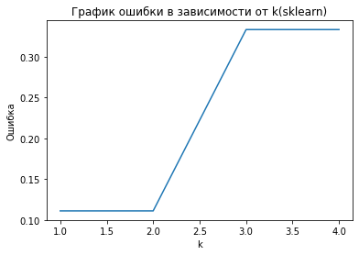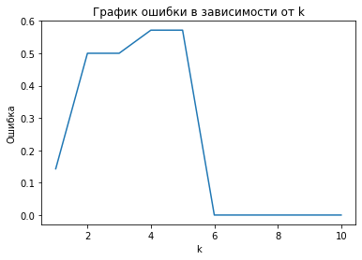Результаты эксперимента для базового набора данных:

По результатам эксперимента можно сказать, что оптимальное значение количества соседей k не должно превышать двух. С ростом количества ближайших соседей, точность алгоритма снижается. Это связано с небольшим количеством классифицируемых объектов.

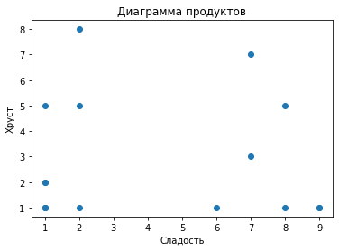

Количество точек не соответствует количеству объектов в датасете, т.к. параметры некоторых объектов совпадают, из-за этого происходит наложение точек на графике.

Результаты эксперимента для расширенного набора данных:

В датасет добавлен еще один класс: сдоба.

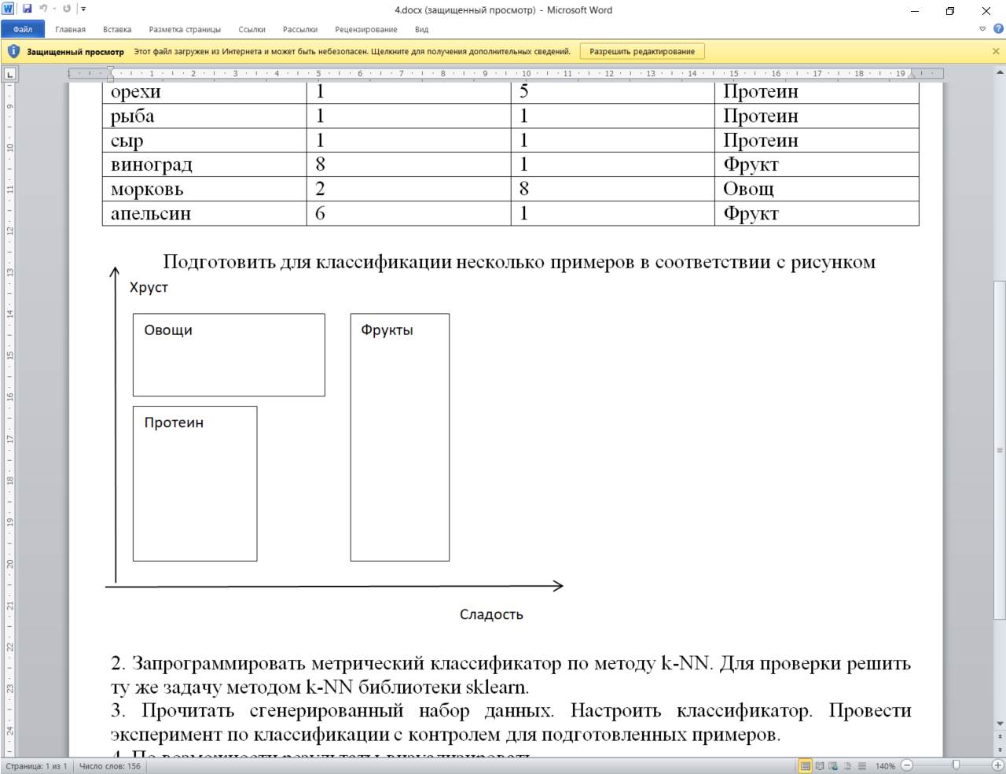

Сдоба

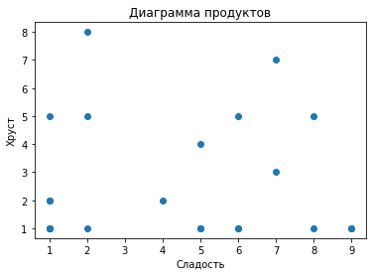

Новые продукты обведены серым контуром. К ним относятся:

|  |  |  |
| --- | --- | --- |
| Название | Сладость | Хруст |
| Круассан | 5 | 1 |
| Сухари | 6 | 5 |
| Пряники | 4 | 2 |
| Печенье | 5 | 4 |
| Кекс | 5 | 1 |

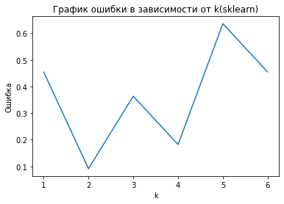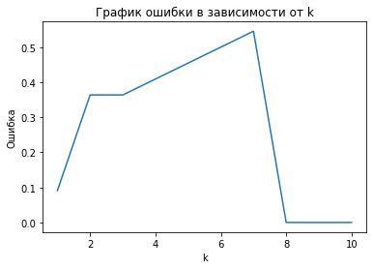

По результатам эксперимента можно сказать, что оптимальное значение количества соседей k для рукописного алгоритма должно быть равно единице. Однако, метод библиотеки sklearn достаточно точно классифицирует объекты при k равном 2 и 4.